Občanské sdružení Blesk
www.sdruzeniblesk.cz, 777 624 456
!!!Dvě poslední podzimní akcičky!!! + termíny obou lyžáků

Ahoj! Máme tady pro vás poslední dvě letošní akcičky. Na našich stránkách www.sdruzeniblesk.cz si už můžete prohlédnout fotky a videa z tábora a vody. Rádi bychom poděkovali Městské části Prahy 2 a Prahy 4 za finanční podporu našich akcí.

S předstihem dáváme ve známost termíny obou lyžáků, na které už se můžete hlásit
Lyžařský výcvik Praha 1-5: 22.2-28.2.2015 (Albrechtice)
Lyžařský výcvik Praha 6-10: 28.2-6.3.2015 (Albrechtice)

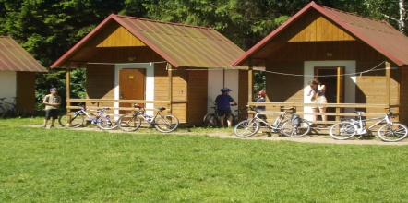

akce č. 143
Lhotka u Mělníka – aneb, co se na letním
táboře nestihlo
(pátek 17. října - neděle 19. října)

Na letošním táboře ve Lhotce jsme nestihli spoustu her, které jsme měli připraveny. Proto máme v plánu mnohé dohnat o tomto víkendu. Místo v chatkách budeme bydlet ve vytápěných pokojích v nových srubech na velké louce, takže se nemusíme bát počasí. Bude probíhat opět olympiáda naším počítačovým systémem (Windows 12) náhodně vybraných smíšených dvojic.

Termín a místo konání akce: pátek 17. října - neděle 19. října, táborová základna Lhotka u Mělníka
Sraz: pátek v 18.00 na Albertově 6 (u Přírodovědecké fakulty UK, dvě zastávky tramvají od Karlova náměstí, zastávka Albertov)
Návrat: neděle kolem 17.00 tamtéž
Ubytování: Ve vytápěných srubech. K dispozici jsou peřiny a povlečení.
Stravování: Jídlo máme zajištěno v jídelně tábora.
S sebou: Pláštěnku, sportovní oblečení a obuv, kartičku pojišťovny

Přihlášení na akci: Závazné přihlášení mohou provést rodiče telefonicky kdykoliv na tel: 777 624 456 (nonstop infolinka) nebo emailem na sdruzeniblesk@seznam.cz.

Cena akce : 990 Kč

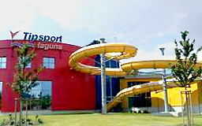
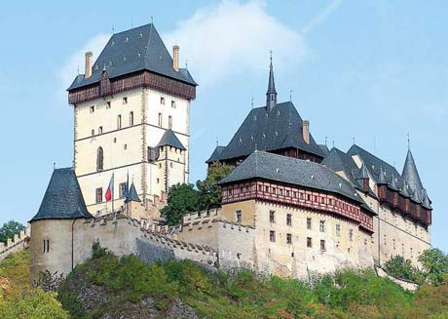

akce č. 134

akce č. 144
SRbsko – koupačka v aquaparku, Tajný výlet a IQ olympiáda
(pátek 21. listopadu - neděle 23. listopadu)

Srbsko je krásný kraj u Berounky v blízkosti Karlštejna. V sobotu podnikneme tajný výlet. V neděli pojedeme na celé dopoledne vykoupat se a vyřádit do Aquaparku v Berouně. Jako každou poslední podzimní akci bude probíhat v ubytovně IQ olympiáda a mistrovství světa v piškvorkách.

Termín a místo konání akce: pátek 21. listopadu - neděle 23. listopadu

Sraz: pátek v 18.00 na Albertově 6 (u Přírodovědecké fakulty UK, dvě zastávky tramvají od Karlova náměstí, zastávka Albertov)

Návrat: neděle kolem 17.00 tamtéž

Ubytování: Ve spacácích v komfortní a vytápěné ubytovně Lída v Srbsku, nedaleko Berounky. Dvou, tří a čtyřlůžkové pokojíky.

Stravování: Jídlo máme zajištěno po celou dobu

S sebou: spacák, plavky, ručník, teplé oblečení, baterku, pláštěnku, přezůvky, kartičku zdravotní pojišťovny (nebo kopii)

Přihlášení na akci: Závazné přihlášení mohou provést rodiče telefonicky kdykoliv na tel: 777 624 456 (nonstop infolinka) nebo emailem na sdruzeniblesk@seznam.cz.

Cena akce : 990 Kč (vstupné do aquaparku je již zahrnuto v ceně akce)

